Самарины на протяжении веков достойно и верно служили Российскому Отечеству. Они храбро сражались на поле брани, самоотверженно отстаивали интересы Российского государства на дипломатической службе. Самарины были боярами и стольниками, полковыми и городскими воеводами, генералами и кригс-комиссарами, членами Государственного совета.
Имение Васильевское было основой всего состояния Самариных.
Хозяйство было немалым: 39 692 десятины земли, лес, сенокосы, рыбная ловля и прочее. В селениях, принадлежавших Самариным, было 2195 крепостных крестьян. В Васильевском имелись хлебная и лесная пристани. Во всех сёлах и деревнях были господские строения: деревянный дом со службами, 12 флигелей для контор и служащих, 20 флигелей для рабочих фабричных и пастухов овечьего завода, людская, больница и при ней два флигеля, суконная фабрика. Кроме этого, 12 хлебных амбаров, 12 каменных риг, три четырёхконные молотильные машины, четыре одноконные веятельные. Мукомольных мельниц имелось три, две из них водяные на реке Чагре и одна – ветряная. На овечьем заводе мериносовых электоральной породы насчитывалось 15 000 голов, размещавшихся на девяти овчарнях. В целом имение на Волге приносило доход 44 600 рублей серебром.
В Васильевском была построена церковно-приходская школа, на территории вотчины – 4 церкви, конный завод и конюшни, винокуренный завод, теплица, посажена прекрасная роща, создан пруд, заложено два фруктовых сада и разведена оранжерея.
Хозяйство особенно процветало в пору правления Фёдора Васильевича, затем Дмитрия Фёдоровича, Сергея Дмитриевича.
Фёдор Васильевич в 1827 году одним из первых в России открыл в Васильевском школу для крестьянских детей. В 1850 году в его имении началось строительство школы для девочек. Фёдор Васильевич считал, что в васильевской школе вместо священника учителем должен быть человек "из окончивших семинарию по первому разряду, добронравный, пользующийся любовью у населения". Он всячески поощрял крестьян, отпускавших детей в школу, а дворовые, окончившие школу с хорошими отметками, могли рассчитывать на получение должности приказчика.
Летом в имении Самариных всегда было многолюдно. Месяцами здесь жила многочисленная самаринская родня. Сын Дмитрия Фёдоровича Самарина, Александр Дмитриевич, – земский начальник Бронницкого уезда Московской губернии – приезжал в имение на Волгу со своей супругой, Верой Саввишной Мамонтовой (повзрослевшей девочкой с портрета Валентина Серова "Девочка с персиками").
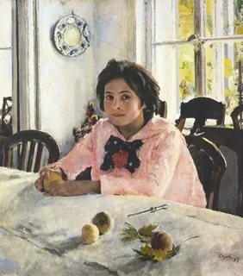

Первый господский дом был построен Василием Николаевичем Самариным. Это был двухэтажный деревянный особняк в стиле классицизма.
При Дмитрии Фёдоровиче Самарине в 1885 году по проекту московского архитектора М. А. Дурнова на крутом берегу Волги были построены большой трёхэтажный дом-дворец в византийском стиле с бельведером в форме восьмерика, перекрытого куполом, и целый комплекс хозяйственных и других помещений. Усадьба Самариных Васильевское на Волге (ныне село Приволжье) была одной из крупнейших усадеб в отдалённом от Центральной России регионе.

Усадебный дом Самариных.
Фото 1963 года
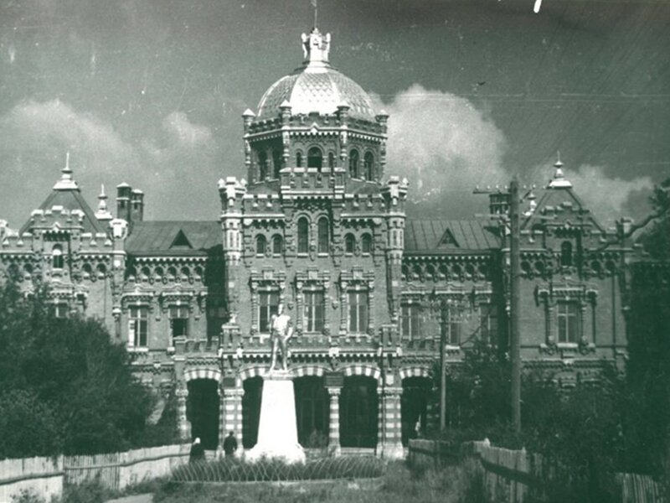

Дворец строили в течение восьми лет, а все строительные работы велись только в теплое время года. Людские, контора, фонтанные чаши, лестница к Волге, витиеватый кирпичный забор с парадным въездом и коваными решетками – все это гармонично создавало обширный комплекс, венчало который монументальное здание из красного кирпича с блестящим чешуйчатым куполом. Стены выполнены под расшивку и декорированы гипсом под белый камень. Дом не был выдержан в едином стиле. Ампир подмешивался готикой, а верхняя часть напоминала нечто венецианское.
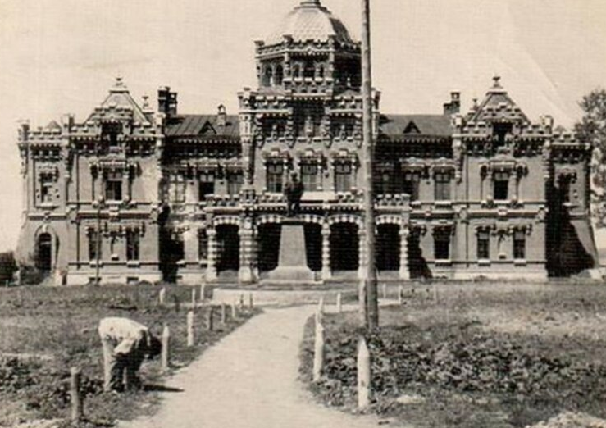
После 1917 года здание усадьбы использовалось партийно-советскими органами власти. К середине XX века дом Самариных ещё стоял на волжском берегу. В конце 1960-х годов усадьба попала в зону затопления Куйбышевского водохранилища. Все её основные постройки были по указанию властей снесены, однако вода до этих мест не дошла.
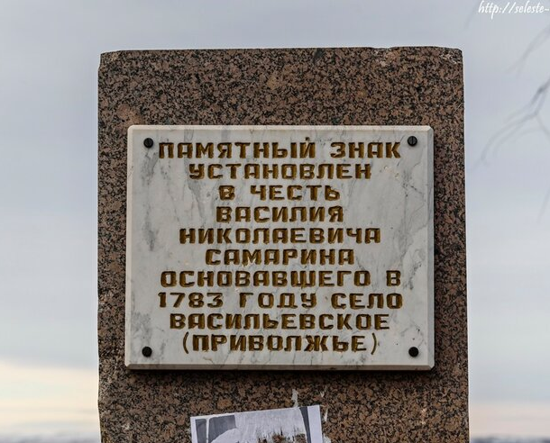
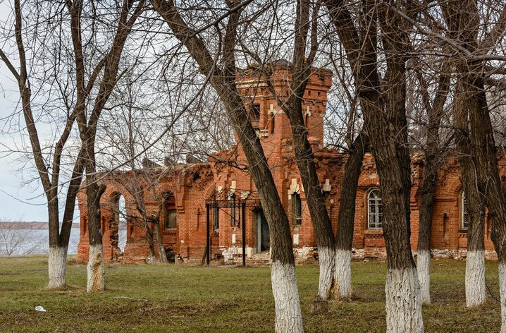
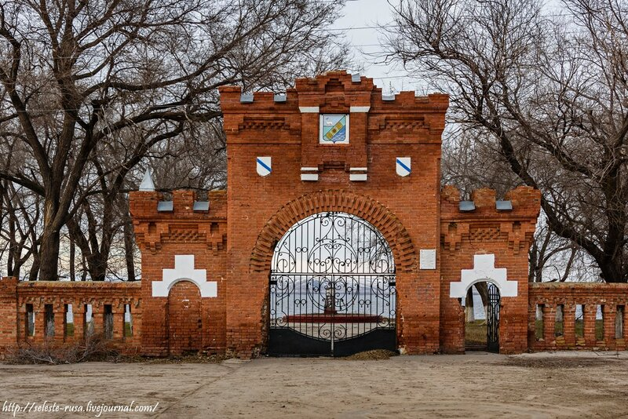
К настоящему времени от обширной усадьбы сохранилась лишь небольшая часть - контора управляющего и въездные ворота с изгородью из красного кирпича. На условном месте бывшего барского дома установлен памятный знак.
«Усадьба Самариных» в селе Приволжье Самарской области : буклет / составитель Н.Ю. Максимова ; Центральная межпоселенческая библиотека МБУ «ЦБС» м.р. Приволжский Самарской области.- Приволжье : 2019.-6 с. – Текст : непосредственный.
© Н.Ю. Максимова,2019

Муниципальное бюджетное учреждение
муниципального района Приволжский
Самарской области
«Централизованная библиотечная система»
Методико-библиографический отдел

"Усадьба Самариных" в селе Приволжье Самарской области

Приволжье
2019

